МКОУ «Вышеталовская СОШ»

Справка- результат деятельности по формированию здорового образа жизни учащихся

в летней досуговой площадки «Летоландия».

            Цель деятельности:

* сохранение физического и психического здоровья школьников.
* Задачи:
* Формирование у учащихся необходимых знаний, умений и навыков по  сохранению здоровья и ведению здорового образа жизни.
* Обучение использованию полученных умений и навыков   в повседневной жизни.

Школа – очень серьёзный, переломный этап в жизни ребёнка. Это и существенное изменение привычного образа жизни, новые непривычные нагрузки, серьёзный умственный труд, резкое ограничение движений. Ребёнок, привычный играть, много двигаться, вынужден длительное время проводить за партой. Резко уменьшается время отдыха, прогулок, возрастают эмоциональные нагрузки. Безусловно, для детей младшего школьного возраста, это большой труд. Нагрузки на детский организм огромны, поэтому для получения высоких результатов в учебно - воспитательном процессе важную роль играет физкультурно-оздоровительная работа. «Здоровьесберегающая организация учебно-воспитательного процесса» предполагает применение таких технологий:

* экологические здоровьесберегающие технологии;
* физкультурно-оздоровительные технологии;
* психолого-педагогические технологии;
* технологии обеспечения безопасности жизнедеятельности.

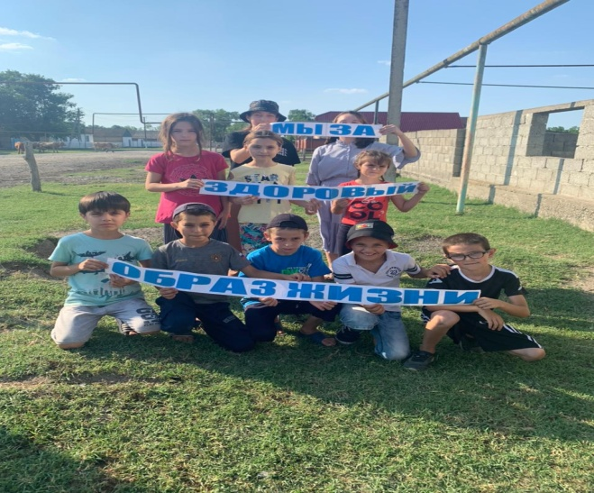 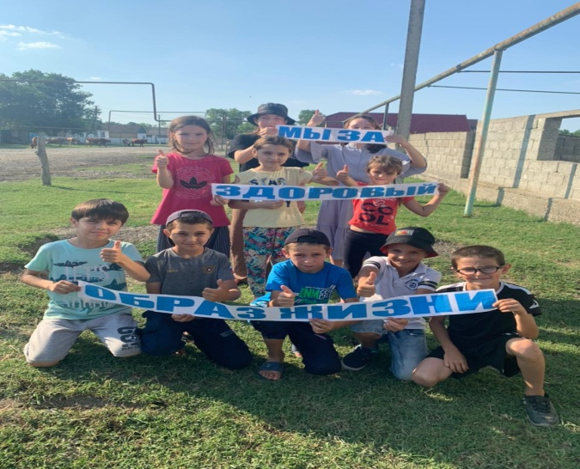

В комплексной учебно - воспитательной работе  важное место занимает физкультурно – оздоровительное направление (физическое совершенство, укрепление здоровья, пропаганда ЗОЖ) целью которого, являются формирование у учащихся внутренней мотивации к здоровому образу жизни, необходимости заботы о своем здоровье и здоровье окружающих.

Исходя из цели  работу по сохранению здоровья воспитанников строю из позиций:

* соблюдение техники безопасности и санитарно-гигиенических норм при организации  учебно - воспитательной работы;
* использование  в своей деятельности  современных здоровьесберегающих технологий (целесообразность, результативность применения);
* организация и проведение мероприятий, способствующих сохранению и восстановлению психического и физического здоровья  детей  (праздники здоровья, дни здоровья и т.д.)

Из классификации здоровьесберегающих технологий (по Н. Смирнову) я выбрала для работы:

ФИЗКУЛЬТУРНО – ОЗДОРОВИТЕЛЬНЫЕ ТЕХНОЛОГИИ, направленные на физическое развитие учащихся. К ФОТ относятся:  тренировка силы, выносливости, быстроты, гибкости и других качеств, отличающих здорового, тренированного человека от физически слабого;

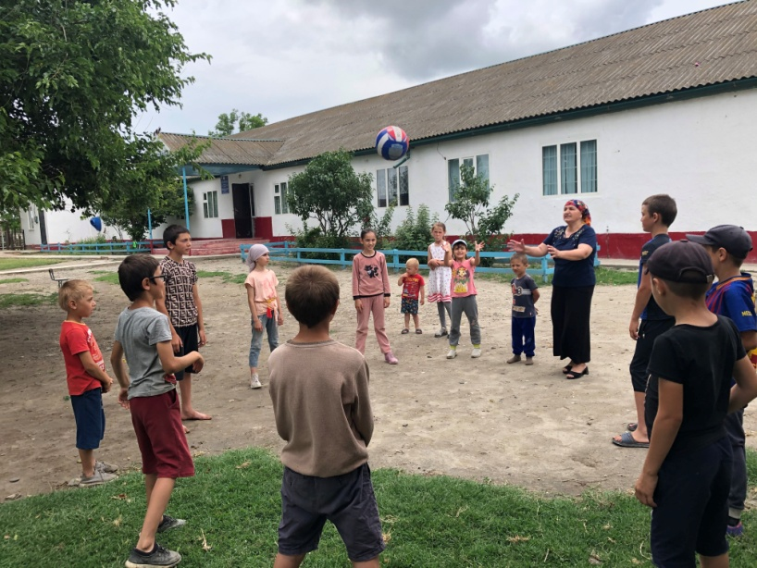 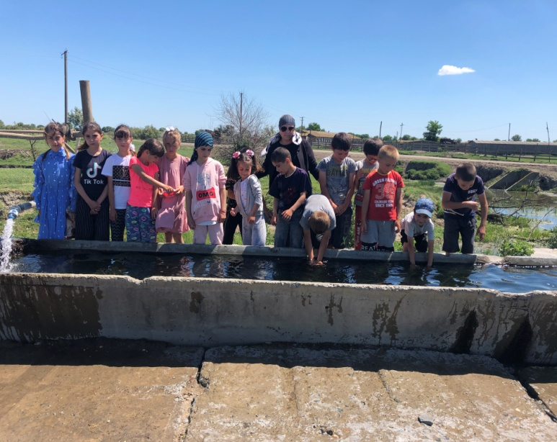

УЧЕБНО – ВОСПИТАТЕЛЬНЫЕ ТЕХНОЛОГИИ, входящие в ЗОТ включают программы по обучению грамотной заботе о своем здоровье и формированию культуры здоровья учащихся, мотивации их к формированию здорового образа жизни, просвещению их родителей.

Наиболее приемлимыми по характеру действия  считаю:

* ЗАЩИТНО – ПРОФИЛАКТИЧЕСКИЕ ТЕХНОЛОГИИ направлены на защиту человека от неблагоприятных для здоровья воздействий. К ним относится выполнение санитарно-гигиенических требований;
* КОМПЕНСАТОРНО-НЕЙТРАЛИЗУЮЩИЕ ТЕХНОЛОГИИ восполняют недостаток того, что требуется организму для полноценной жизнедеятельности, частично нейтрализовать негативные воздействия.

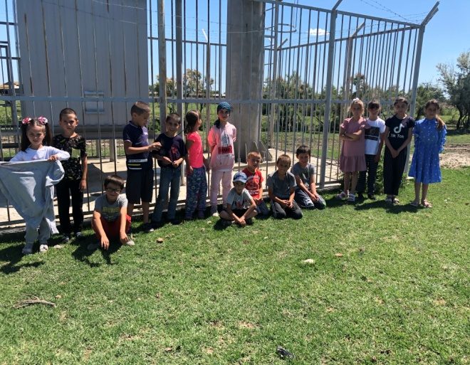 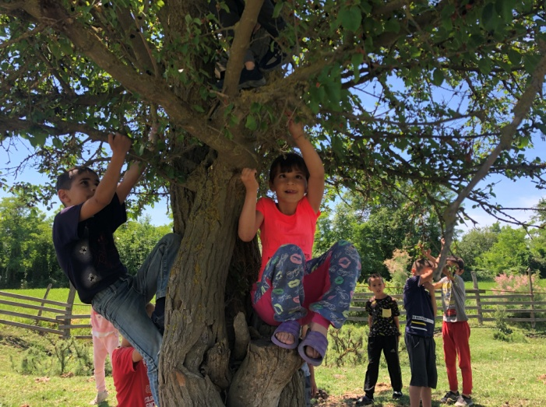

Методы и приемы  обучения с позиции здоровьесбережения, используемые мной в работе:  
 Комфортное начало и окончание  ежедневной работы, что обеспечивает положительный эмоциональный настрой учащихся.   
а) умение настроить  на положительную волну: «Улыбнись самому себе и окружающим»;                             б) использование положительных установок на успех в деятельности: «У меня все получится», «Я справлюсь» и т. д.;  
 Учет индивидуальных особенностей детей.

 Не могут дети в классе быть все одинаковыми, поэтому нельзя к ним применять одни и те же приемы работы или проводить одни и те же упражнения. Очень важно постоянно, шаг за шагом, прививать детям мысль, что они сами творцы своего здоровья.  
Личный  пример  учителя.

Благодаря позитивному примеру учителя дети овладевают элементарными приёмами сохранения и укрепления здоровья.

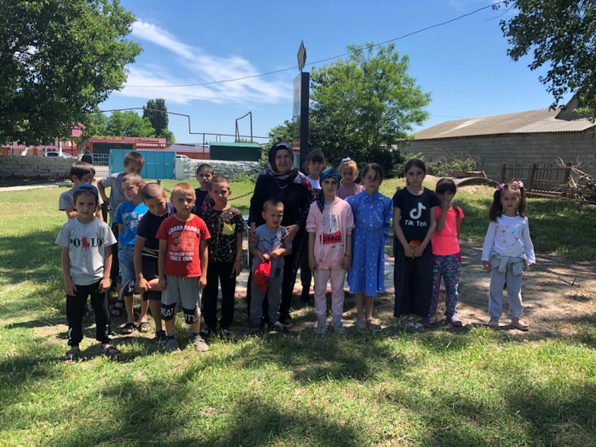 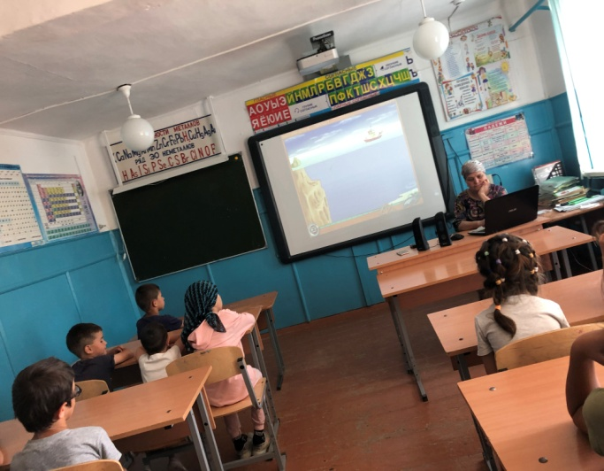

 Организация саморефлексии.   
Умело проведенная рефлексия дает возможность понять следующее: насколько дети осознают, что и как они делали на занятиях, что им помогало и что могут использовать впоследствии в жизни.

 Вышеперечисленные технологии  непосредственно применяю в практической профессиональной деятельности во время:

* прогулки  на свежем воздухе,                - игровой деятельности на свежем воздухе,
* подвижных игр,                     - соблюдения гигиенических норм                                     - физкультминуток,                                 - проведения мероприятий,

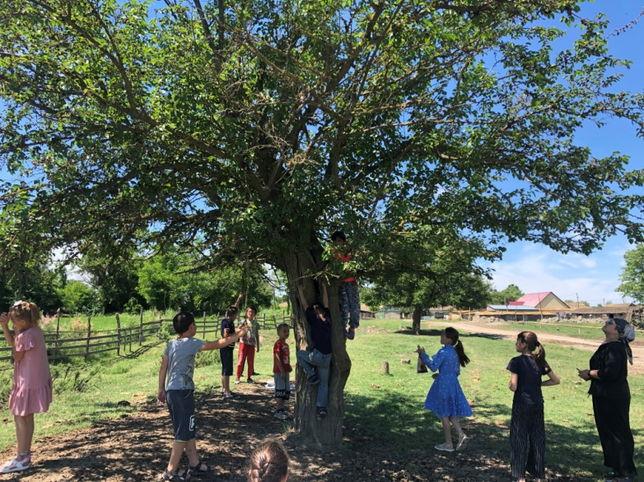 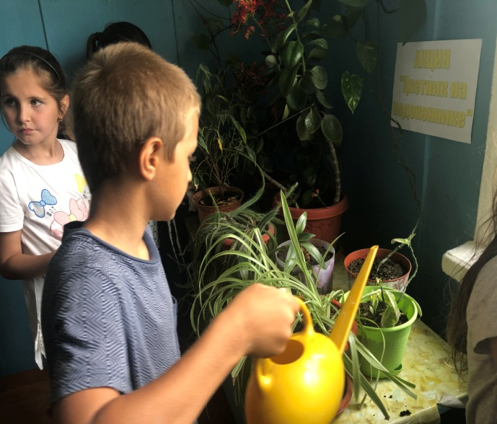

При организации воспитательного процесса  для создания оптимальных условий  сохранения и укрепления здоровья детей, в своей работе применяю разнообразные формы  деятельности, чередуя занятия с высокой и низкой двигательной активностью, при этом за основу беру режимные моменты. Учитывая особенности восприятия, которыми обладает каждый из учащихся, включаю в занятия разные виды деятельности, чтобы школьники могли и посмотреть, и послушать, и подвигаться. Это позволяет сделать работу динамичной, насыщенной и менее утомительной благодаря частым переключениям с одного вида деятельности на другой. Тогда даже непоседы и обычно невнимательные ученики могут стать намного усидчивее и внимательнее.

Провожу тематические  беседы, конкурсы рисунков, внеклассные мероприятия, соревнования и др.  Оформляю  уголок по профилактике дорожно – транспортного травматизма, уголок здоровья.

 Занятия ЛДП «Летоландия» направлены на оздоровление и повышение физической активности учащихся. Методика проведения занятий требует выполнения основных требований:

- преобладание в них занимательности, состязательности, элементов игры;

-щадящий режим занятий. В них в равной мере участвуют все школьники, даже освобожденные от физкультуры;

-направленность занятий на выработку устойчивости организма младших школьников против неблагоприятных условий, излишних нагрузок;

-проведения активного отдыха на воздухе (школьный стадион).

При проведении занятий  использую  различные виды упражнений, подвижные игры, эстафеты, спортивные развлечения, соревнования.

Прогулку и игровую деятельность на свежем воздухе осуществляю для восстановления сил и работоспособности,  развития наблюдательности, любознательности,  сплочения группы, формирования умения вести себя в свободном общении, играх.

 Каждый день  провожу физкультминутки,  игровые паузы, эмоциональную разгрузку, использую упражнения с целью профилактики нарушений опорно-двигательной системы, снятия утомления мышц.

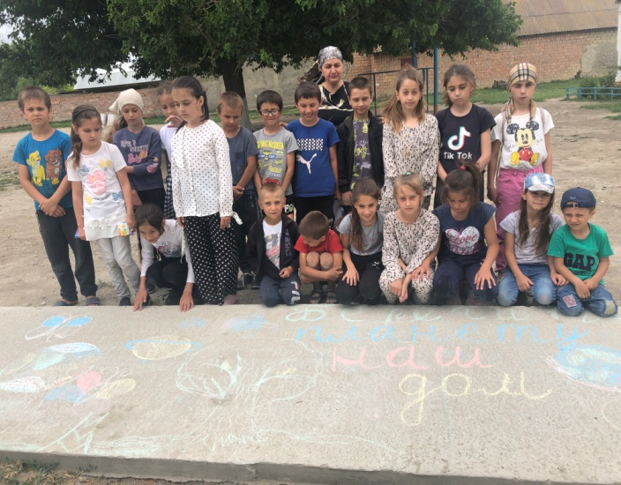 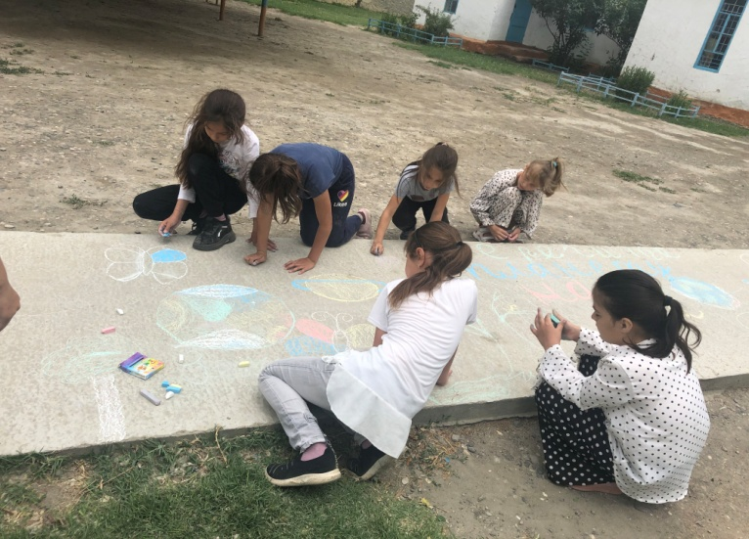

.

Заключение.   
Комплексное использование оздоровительных мероприятий в учебном процессе позволяет снижать утомление, повышать эмоциональный настрой и работоспособность, а это в свою очередь способствует сохранению и укреплению здоровья школьников.

Результатом использования здоровьесберегающих технологий считаю:

 1. Благоприятный психологический и эмоциональный климат в «Летоландия».

2. Знание правил личной гигиены.

3. Знание основ ОБЖ и наиболее опасных факторов риска для здоровья и жизни.

4. Знание  о правильном питании.

5. Развитие личностных качеств: выносливость, ловкость, быстрота, находчивость, смелость,   дисциплинированность.

